Fiche professeur : intervalle de fluctuations
Niveau : 1ère BAC PRO
Thématique : jouer avec le hasard (vie sociale et loisirs)
Durée : 1h
Déroulement de la séance :

Questionnement sur le graphique pendant 2 minutes puis les élèves doivent mettre en œuvre en autonomie la démarche pour vérifier si c’est une situation normale. Cette situation est a faire en 1ère séquence sur les intervalles du fluctuations.

L’étape N°3 demande une présence renforcée de l’enseignant.
(Quelques élèves peuvent arriver à un graphique correspondant à une situation anormale)

Le pourcentage théorique d’avoir un garçon est de 52 % et 48 % pour une fille.
(Je n’ai pas trouvé d’explication simple à apporter aux élèves sur cette subtilité d’où mon choix de prendre une probabilité de 50 % de chance d’avoir un garçon)

Il peut être expliqué en début de séance le principe de fécondation (sexe de l’enfant déterminé par le père avec la 23ème paire de chromosome). Les élèves apprécient cette phase « non-mathématiques » d’explication qui peut durer 10 minutes. Des interrogations sur la notion de jumeaux/faux jumeaux peuvent apparaitre. Peu d’élèves savent que c’est le père qui « détermine » le sexe de l’enfant (1 ou 2 élèves par groupes de 15 élèves maximum).
Le faible pourcentage de naissance de filles est avéré suite à la catsatrophe de Tchernobyl.
(A la naissance, 5% des bébés filles ont manqué dans les années qui ont suivi l’explosion de Tchernobyl, en comparaison avec les statistiques d’avant 1986. Les plus importantes différences dans l’équilibre des sexes, avec plus de 5% d’enfants femelles manquant, ont été enregistrées au Bélarus et en Russie, les pays qui ont subi le plus de retombées radioactives.
Source : http://www.asso-malades-thyroide.org/article.php?id=186 )

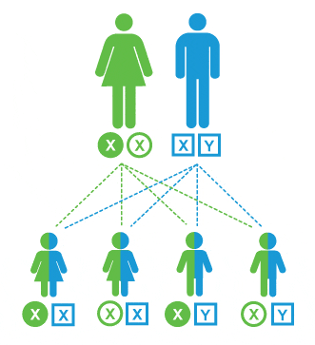

CONTRÔLE QUALITÉ :
Comment vérifier qu’une situation est normale ?

➔ ÉTAPE 1 : situation
Les 2 graphiques suivants représentent le pourcentage de fille nées chaque semaine de l’année 2011 à la maternité de Vesoul et à une maternité dans la zone de Tchernobyl.

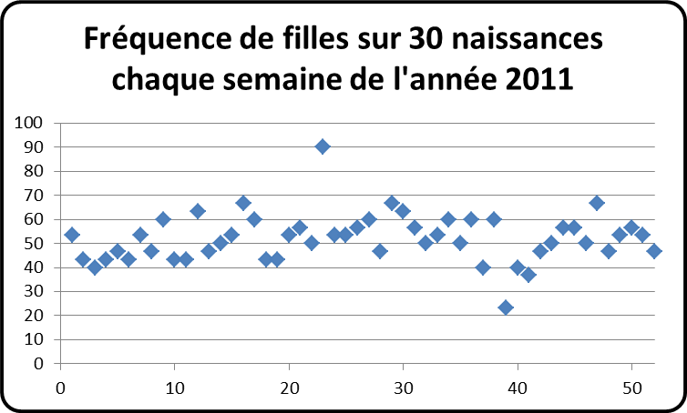 | 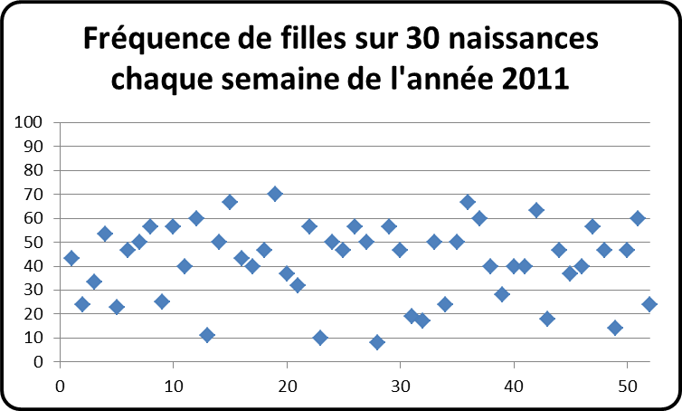
Maternité de Vesoul | Maternité vers Tchernobyl (Ukraine)

Le pourcentage théorique d’avoir une fille est de 50 %.

Problématique :
Le pourcentage de filles nées chaque semaine de l’année 2011 dans ces 2 maternités vous semble-t-il normal ?

Votre élément de réponse :
…………………………………………………………………………………………………
…………………………………………………………………………………………………
…………………………………………………………………………………………………

➔ ÉTAPE 2 : simulation informatique
Dans cette étape, nous allons simuler informatiquement 30 naissances de bébés sur 52 semaines.

- Dans la cellule B1 écrire « Semaine N°1 » puis noter, dans la cellule A2, le texte : « Naissance N°1 » et dans la case B2 la formule =ENT(ALEA()+0,5)
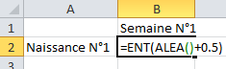

- Appuyer sur « Entrer » puis appuyer plusieurs fois sur la touche F9. Qu'observe-t-on ?
…………………………………………………………………………………………

- Comment interpréter ces résultats dans la simulation de naissance d’un bébé ?
Un garçon correspond au chiffre 0
Une fille correspond au chiffre …
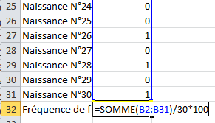
Simulation d’une semaine de 30 naissances

- Simulation d'une série de 30 naissances
  - Sélectionner les cellules A2 et B2 puis
les recopier vers le bas jusqu’à la ligne 31
à compléter par le terme « garçons » ou par le terme « filles »
(pointeur de la souris en forme de croix noire).

4.2. Dans la cellule A32 écrire « Fréquence de ……… sur 30 naissances chaque semaine de l’année 2011 »
4.3. Dans la cellule B32, saisir la formule permettant de calculer la fréquence de filles :
=SOMME(B2:B31)/30*100
  - Simulation de 52 semaines de 30 naissances.
Sélectionner les cellules de B1 à B32 puis les recopier vers la droite jusqu’à la colonne BA.

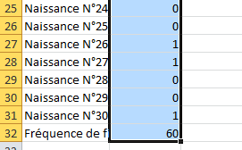
Recopier jusqu’à la colonne BA

5.2 Sélectionner la ligne 32 (Astuce : cliquer directement sur l’en-tête de ligne pour tous sélectionner) :
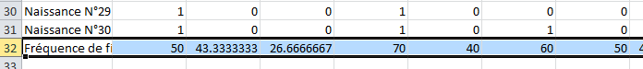


5.3. Cliquer sur le menu « Insertion » puis sélectionner "nuage de points" puis cliquer sur l’icône

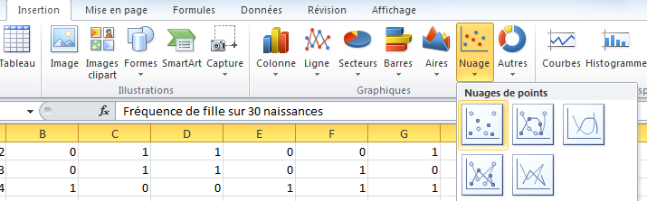

6.1. Dans la cellule A33 saisir « Borne supérieure »

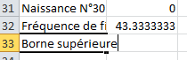
6.2. Calculer la valeur de l’expression : p + $\frac{1}{\sqrt{n}}$ (arrondir à 0,01)
Avec p = 0,5 (probabilité d’obtenir une fille)
et n = 30 (nbre de naissances)

………………………………………………………………………………..

➔ Résultat transformé en pourcentage : …………………………

6.3. Noter 68 dans la case B33 puis recopier cette valeur jusqu’à la colonne BA.

7.1 Dans la cellule A34 saisir « Borne inférieure »

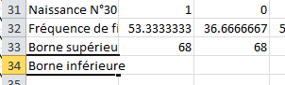

7.2. Calculer la valeur de l’expression : p - $\frac{1}{\sqrt{n}}$ (arrondir à 0,01)
Avec p = 0,5 (probabilité d’obtenir une fille)
et n = 30 (nbre de naissances)

………………………………………………………………………………..

➔ Résultat transformé en pourcentage : …………………………

7.3. Noter 32 dans la case B34 puis recopier cette valeur jusqu’à la colonne BA.
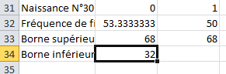

8.1. Sélectionner le graphique obtenu précédemment (un contour gris-bleu apparait). Les données se retrouvent encadrées.

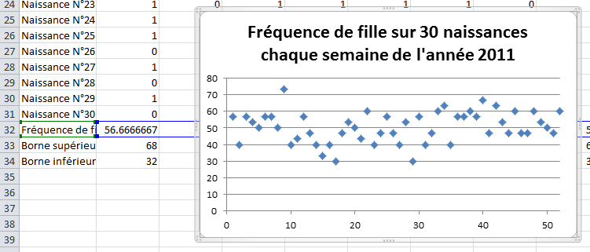

8.2. Sélectionner l’angle pour recopier vers le bas
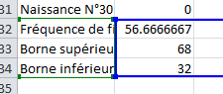

➔ Imprimer le graphique obtenu (n’oublier pas de mettre votre nom en pied de page)

➔ ÉTAPE 3 : interprétation de cette simulation

 | A retenir : La situation est considérée normale si au moins 95% des fréquences relevées dans le graphique sont dans l’intervalle [p - $\frac{1}{\sqrt{n}}$ ; p + $\frac{1}{\sqrt{n}}$].

- Compter, sur le graphique imprimé, le nombre de points qui sont dans l’intervalle
[p - $\frac{1}{\sqrt{n}}$ ; p + $\frac{1}{\sqrt{n}}$].
…………………………………………………………………………………………………

- En déduire le pourcentage des points qui sont dans l’intervalle [p - $\frac{1}{\sqrt{n}}$ ; p + $\frac{1}{\sqrt{n}}$]. Arrondir à l’unité
……………………………………………………………………………………………
……………………………………………………………………………………………

- Votre simulation graphique est-elle considérée comme une situation normale ? Justifier la réponse
…………………………………………………………………………………………………

➔ ÉTAPE 4 : retour sur les maternités de Vesoul et vers Tchernobyl.

(rappel du graphique de la page N°1)
Maternité de Vesoul | Maternité vers Tchernobyl (Ukraine)

La proportion de fille est p = 0,5
Le nombre de naissances est n = 30
- Donner, en pourcentage, la valeur de l’intervalle de fluctuations (arrondir à l’unité)
[p - $\frac{1}{\sqrt{n}}$ ; p +$\frac{1}{\sqrt{n}}$] : …………………
- Tracer cet intervalle sur les 2 graphiques ci-dessus.
- Déterminer le pourcentage de fréquences appartenant à cet intervalle de fluctuations. (arrondir le résultat à l’unité)
Maternité de Vesoul :
……………………………………………………………………………………………
……………………………………………………………………………………………
……………………………………………………………………………………………

Maternité vers Tchernobyl :
……………………………………………………………………………………………
……………………………………………………………………………………………
……………………………………………………………………………………………

- En déduire si la proportion de filles, nées en 2011 dans ces 2 maternités, peut être jugée comme normale ou non. Justifier la réponse.
……………………………………………………………………………………………
……………………………………………………………………………………………
……………………………………………………………………………………………

